

TRƯỜNG CAO ĐẲNG CÔNG NGHỆ THỦ ĐỨC

**KHOA CÔNG NGHỆ THÔNG TIN**



**Chuyên đề CMS** | HKI – [2020 – 2021]

**BÁO CÁO CÁCH TẠO VÀ CÀI ĐẶT PLUGINS**

**Nhóm E gồm các thành viên:**

|  |  |  |  |
| --- | --- | --- | --- |
| STT | Họ và tên | MSSV | Vai trò |
| 1 | Hỷ Minh Hiệp | 17211TT2345 | Nhóm Trưởng |
| 2 | Trần Lê Quốc Dũng | 17211TT2650 | Nhóm Phó |
| 3 | Phạm Xuân Phú | 17211TT2656 | Thành viên |
| 4 | Huỳnh Xuân Đến | 17211TT2709 | Thành viên |
| 5 | Ngô Văn Trung | 17211TT2649 | Thành viên |
| 6 | Võ Ngọc Lễ | 17211TT2599 | Thành viên |

**Giảng Viên: Phan Thanh Nhuần**

**Mục lục**

**I.Hướng dẫn cài đặt Plugin** 3

Bước 1: Đăng nhập vào Wordpress 3

Bước 2: Bên trái màn hình thanh công cụ có phần Plugin => Add New 3

Hình 1: Add new plugin 3

Hình 2: Màn hình Add New Plugin 3

Hình 3: Search plugin cần cài đặt 4

Hình 4: Upload Plugin 4

Hình 5: Chọn tệp Plugin 4

Hình 6: Active Plugin 5

**II.** **Hướng dẫn tạo Plugin** 5

Hình 7: Tạo mới thư mục Plugin 5

Hình 8: Thêm header 6

Hình 9: Thêm infor License 6

Hình 10: Plugin mới tạo thành công 6

Hình 11: Thêm function cho Plugin 7

Hình 12: Thêm function thành công 7

**I.Hướng dẫn cài đặt Plugin**

## Bước 1: Đăng nhập vào Wordpress

## Bước 2: Bên trái màn hình thanh công cụ có phần Plugin => Add New

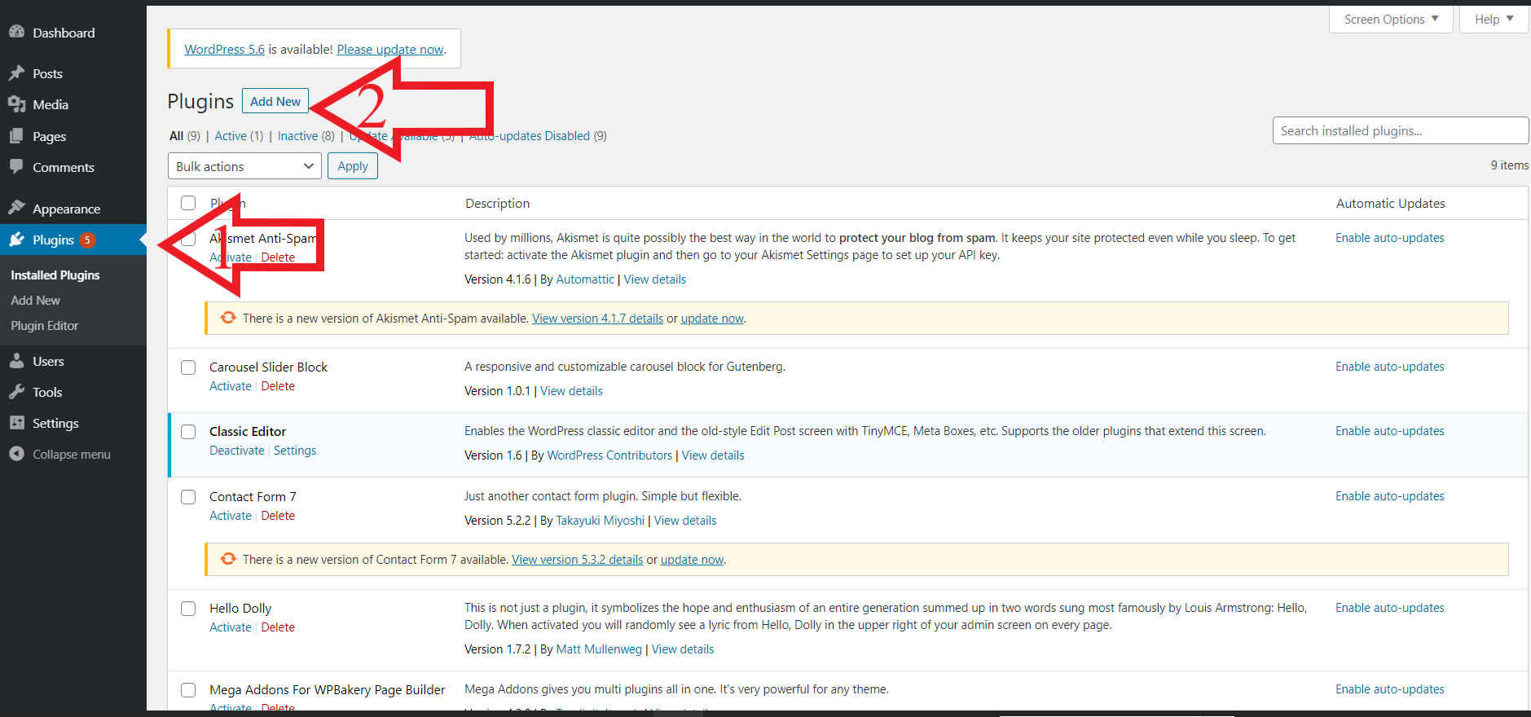

Hình 1: Add new plugin

Giao diện Add New Plugin

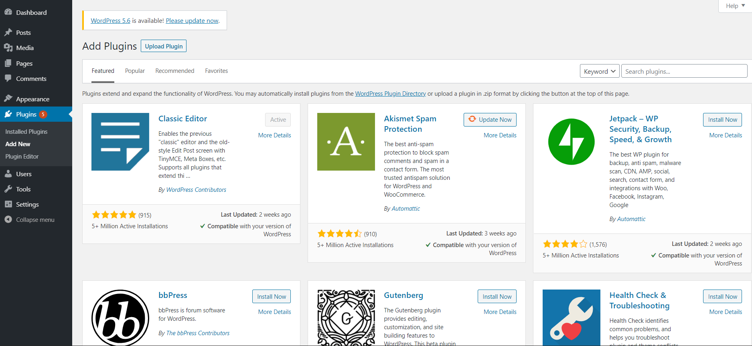

Hình 2: Màn hình Add New Plugin

Search từ khóa plugin cần tìm

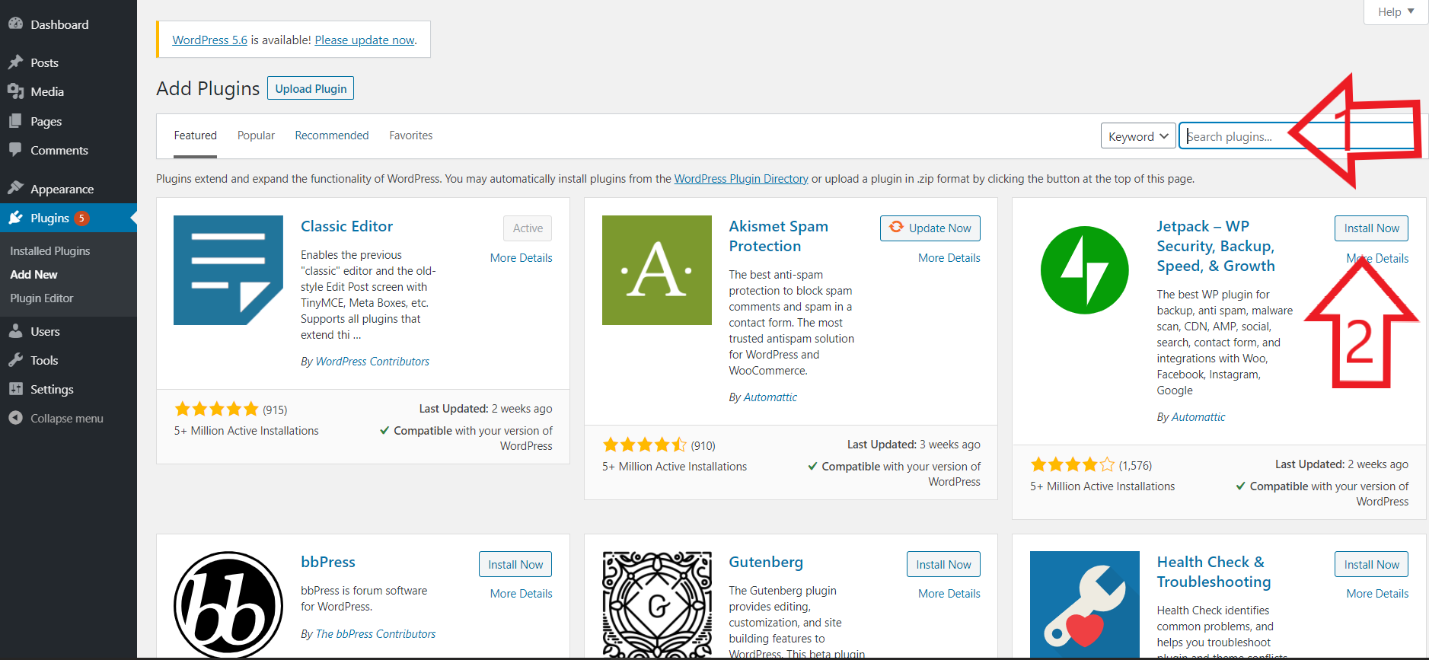

Hình 3: Search plugin cần cài đặt

Click vào Install để cài đặt

Nếu đã cài đặt Plugin về máy tính

Bước 1: Chọn Update Plugin



Hình 4: Upload Plugin

Bước 2: Chọn tệp plugin => Install Now

Lưu ý khi tải tệp thì phải ở dạng nén .zip

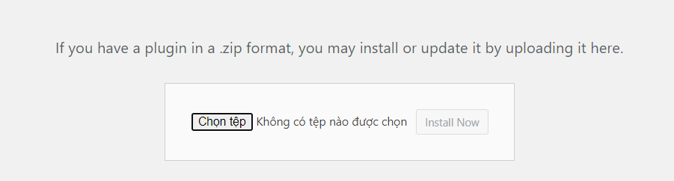

Hình 5: Chọn tệp Plugin

Cuối cùng Click Active Plugin đã cài đặt

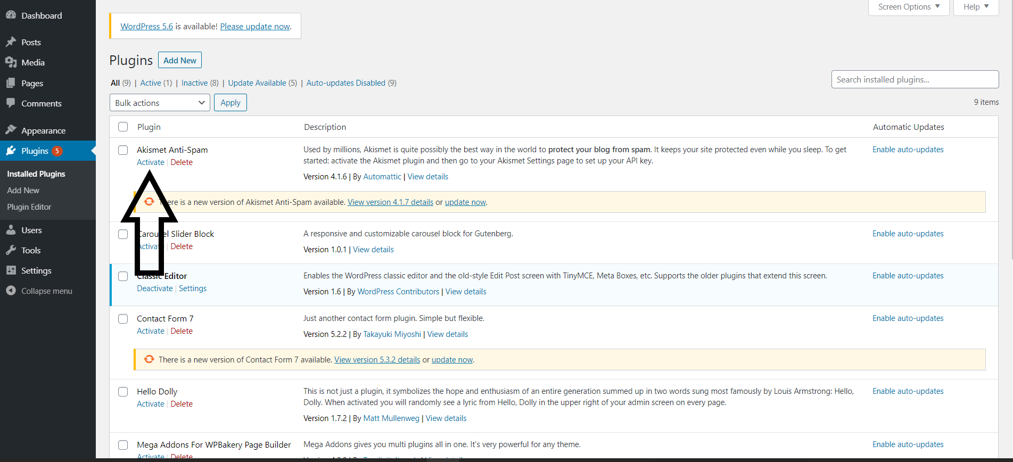

Hình 6: Active Plugin

1. **Hướng dẫn tạo Plugin**

Tại thư mục wp-content => Plugin => tạo thư mục mới để chứa Plugin

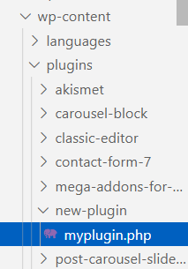

Hình 7: Tạo mới thư mục Plugin

Tạo file myplugin.php trong thư mục

Thêm header

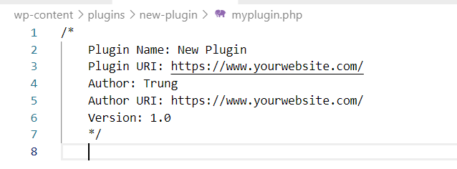

Hình 8: Thêm header

Thêm vào header thông tin License

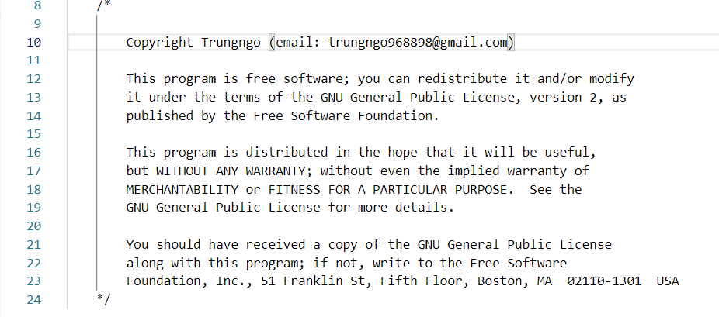

Hình 9: Thêm infor License

Lưu lại và kiểm tra kết quả mới tạo

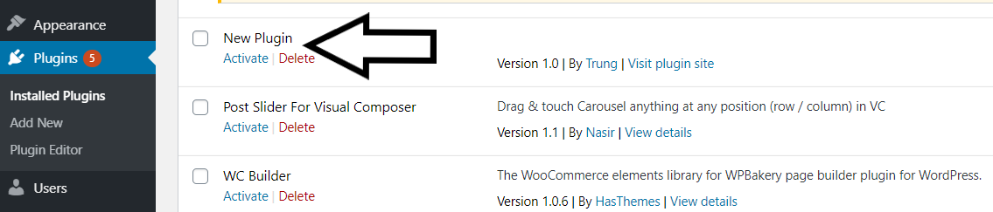

Hình 10: Plugin mới tạo thành công

Click vào Active và chúng ta có thể thêm function cho plugin mới tạo.

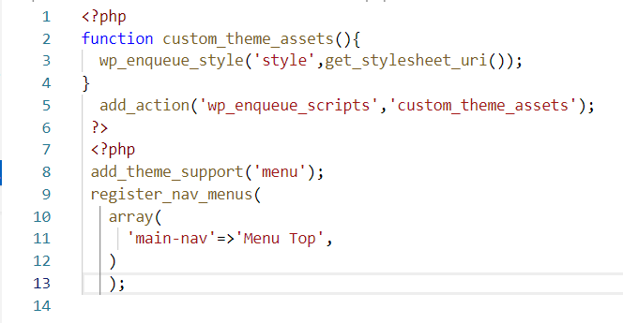

Hình 11: Thêm function cho Plugin

Lưu lại và kiểm tra kết quả



Hình 12: Thêm function thành công